**CLASE 10 - SALA 1**

**ALUMNOS: Nahuel Curi, Wendy Garcia, Lisandro Slade, Camila Gil, Rosa Piñeros, Victor Giurlando.**

**Comando DF: Muestra una lista de ficheros. Chequear el espacio del disco.**

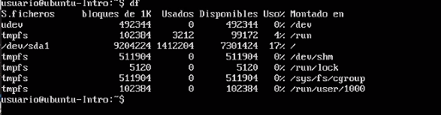

**Comando TOP: Muestra los procesos actuales. En windows se accede a través del task manager (CTRL + ALT + SUPR.). En MAC se ve a través de la aplicación “Monitoreo de Actividad”**

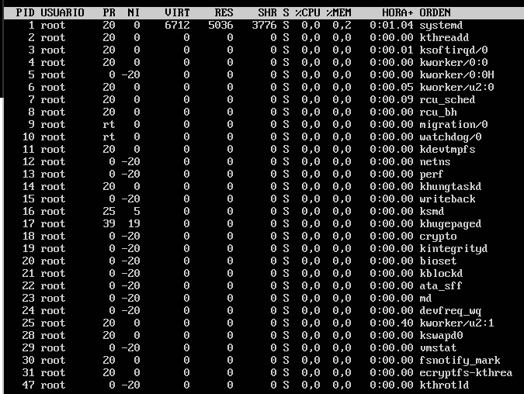

**Segunda Actividad:**

**Windows Online Emulator**

**Es Ubuntu, pero tiene una extensión que lo hace parecer a Windows, no es una perfecta imitación pero ofrece una interfaz gráfica más parecida a la usada por la mayoría de gente.**

**Windows Online Emulator es Open Source.**

**Dentro de los settings pudimos ver que utiliza 2,9 gb de memoria y tiene un disco de 30 gb, pero vendría a ser la info del Ubuntu porque el Windows Online Emulator no es un OS, es una extensión.**

**Se puede acceder a la ventana de comandos con el comando “cmd” en la barra de búsqueda o dando click derecho en el escritorio y tocar “open terminal”.**

**Se pueden descargar aplicaciones porque estás usando Ubuntu.**

**Si trae juegos, este sistema operativo tiene el Mahjong, el Buscaminas, Sudoku, y el Solitario.**

**Buscador de archivos:**

